TRANSFER TEKNOLOGI PEMANFAATAN LIMBAH ORGANIK
DI DESA BALETBARU AREAL WILAYAH PONDOK PESANTREN NURUL MUHAJIRIN MENJADI PUPUK ORGANIK CAIR DAN PUPUK ORGANIK PADAT

TECHNOLOGY TRANSFER OF THE PRODUCTION OF LIQUID AND SOLID ORGANIC FERTILIZER FROM ORGANIC WASTE
IN NURUL MUHAJIRIN ISLAMIC BOARDING SCHOOL IN THE BALETBARU VILLAGE

Illia Seldon Magfiroh ⁽¹⁾, Wahyu Indra Duwi Fanata ⁽²⁾, Ahmad Zainuddin ⁽¹⁾, Ummi Sholikhah ⁽²⁾

¹Program Studi Agribisnis Fakultas Pertanian Universitas Jember
²Program Studi Agrotekhnologi Fakultas Pertanian Universitas Jember
Corresponding E-mail: sholikhah_ummi@yahoo.com

Abstract

Baletbaru Village has several Islamic boarding schools, and this region has tremendous potential for community development activity to overcome problems that exist. Therefore, our partner in this training is one of the Islamic Boarding Schools in Baletbaru Village, Sukowono sub-district namely Islamic Boarding Schools Nurul Muhajirin.
There are several problems that faced by partner, but many potentials are exist and have not been utilized. The main problem is the lack knowledge related to the utilization of organic waste as material for the production of liquid and solid organic fertilizers. Moreover, the knowledge related to the impact of excessive use of inorganic fertilizers is also lack, while Baletbaru village is very supportive for the use of organic waste become natural fertilizer can be used on agricultural land or inside boarding school are area. Based on this problems, the target of this Partnership Awarding Program (PPK) is to provide the education and training for the production of organic fertilizers by utilizing organic waste in the boarding school area. After this training, partner is expected to obtain the capability to apply the technology for liquid and solid organic fertilizer production that are environmentally friendly for agriculture. The community service activity has been significantly changed the knowledge and awareness of the community around Islamic boarding schools to the use of organic waste into organic fertilizer. Through this series of education and training, our activity partner is able to produce liquid and solid organic fertilizers using raw materials in the area of ​​Islamic boarding schools.
Keyword: Baletbaru, Sukowono, PPK, organic fertlizer

PENDAHULUAN

Desa Balletbaru adalah salah satu desa yang terletak di Kecamatan Sukowono Kabupaten Jember. Secara geografis wilayah Kabupaten Jember pada posisi 7059’6” – 8033’56” Lintang Selatan dan 113016’28” – 114003’42” Bujur Timur, dengan area seluas 3.293,34 Km². Secara topografi dataran yang subur terletak di bagian tengah dan wilayah selatan yang di kelilingi pegunungan sepanjang batas barat dan timur.
Salah satu wilayah yang mempunyai potensi besar di Kecamatan Sukowono Kabupaten Jember adalah Desa Baletbaru di mana jumlah penduduk di wilayah ini cukup besar mencapai 6.066 jiwa yang terdiri dari 2.977 laki laki dan 3.089 perempuan, jumlah Kepala Keluarga di desa Balet Baru yaitu 1.887 KK yang terdiri dari 1.823 KK laki – laki dan 64 KK perempuan. Desa Baletbaru memiliki dua dusun yaitu Dusun Krajan dan Dusun Sumbergayam yang terdiri dari 13 RW dan 34 RT yang terbagi di dua dusun tersebut, Sumbergayam terdiri dari 7 RW dan 20 RT sedangkan dusun Krajan memiliki 6 RW dan 14 RT. Dari hasil survey dan observasi di kethuai bahwa tingkat pendidikan di desa Baletbaru berpendidikan tamatan SD sejumlah2364 orang yang terdiri dari 1097 laki – laki dan 1267 perempuan dengan kisaran umur penduduk 18 – 56 tahun.
Dari sisi perekonomian masyarakat Baletbaru banyak yang bermata pencaharian di bidang pertanian dan peternakan, untuk pertanian tanaman yang di budidayakan adalah komoditas pangan maupun perkebunan yaitu padi, tembakau.

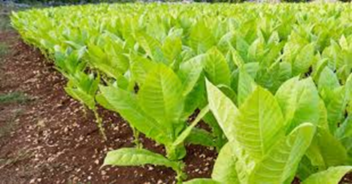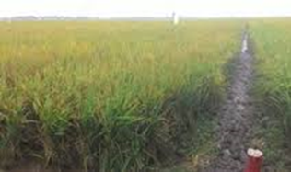
A B
Gambar 1. Komoditas pertanian yang banyak di usahakan di wilayah mitra (A) Komoditas Padi (B) Komoditas Tembakau

Usaha peternakan yang banyak di usahakan yaitu ternak kambing, ayam petelur dan ayam pedaging.

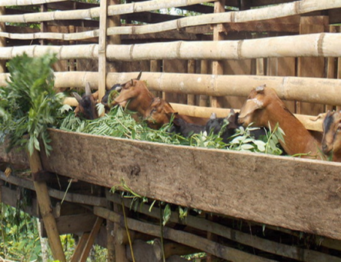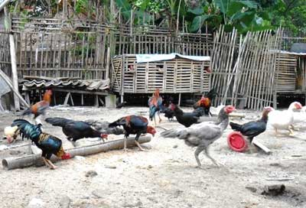
A B
Gambar 2. Komoditas ternak yang banyak di usahakan (A) Ternak Kambing, (B) Ternak Ayam.

Dua sumber perekonomian yang ada di desa Baletbaru kecamatan Sukowono baik di bidang pertanian maupun peternakan sisa limbah maupun limbah organiknya memiliki potensi dan pemanfaatan yang lebih besar yaitu sebagai salah satu komponen yang di butuhkan untuk pembuatan pupuk organik cair maupun pupuk organik padat, sehingga memungkin kan serta berpeluang juga untuk meningkatkan pendapatan masayarakat mitra dan masyarakat yang ada di seputaran mitra pengapdian.
Melalui program ini di harapkan transfer tekhnologi yang akan di sampaikan ke Mitra akan di lanjutkan untuk bisa di transfer kembali ke masyarakat sekitar pondok pesantren melalui santri – santri yang berada di pondok pesantren. Dari hasil survey dan observasi dapat kami ketahui bahwa terdapat beberapa permasalahan yang mitra hadapi dan di satu sisi banyak potensi yang mitra miliki namun belum termanfaatkan. Permasalahan tersebut adalah belum adanya pengetahuan yang khusus di pelajari oleh pondok pesantren terkait pemanfaatan Limbah Organik di wilayah pondok untuk di gunakan sebagai bahan pembuatan pupuk organik cair maupun pupuk organik padat. Sedangkan potensi yang ada di wilayah pondok maupun di wilayah desa Baletbaru sangat mendukung untuk pemanfaatan sampah organik menjadi bahan yang lebih bermanfaat yang dapat di gunakan di lahan pertanian yang ada di dalam pondok maupun di masyarakat sekitar pondok.
Pupuk adalah bahan yang ditambahkan ke dalam tanah untuk menyediakan unsur-unsur esensial bagi pertumbuhan tanaman (Hadisuwito, 2008). Tindakan mempertahankan dan meningkatkan kesuburan tanah dengan penambahan dan pengembalian zat-zat hara secara buatan diperlukan agar produksi tanaman tetap normal atau meningkat. Tujuan penambahan zat-zat hara tersebut memungkinkan tercapainya keseimbangan antara unsur-unsur hara yang hilang baik yang terangkut oleh panen, erosi, dan pencucian lainnya. Tindakan pengembalian/penambahan zat-zat hara ke dalam tanah ini disebut pemupukan. Jenis pupuk yang digunakan harus sesuai kebutuhan, sehingga diperlukan metode diagnosis yang benar agar unsur hara yang ditambahkan hanya yang dibutuhkan oleh tanaman dan yang kurang didalam tanah (Leiwakabessy dan Sutandi, 2004).
Penggunaan pupuk kimia yang berlebihan akan menimbulkan masalah baru yaitu tanah cenderung menjadi cepet keras (tidak gembur lagi) dan tanah menjadi cepet asam yang mengakibatkan organisme penyubur tanah menjadi banyak yang mati akibatnya tanah sangat tergantung pupuk tambahan, dampak lain yaitu tanaman cenderung rentan serangan penyakit. Permasalahan ketergantungan terhadap bahan kimia ini, akan menimbulkan dampak “lingkaran setan” yaitu semakin banyak digunakan, akan semakin besar masalah yang ditimbulkan dan tidak akan selesai-selesai dan membuat petani semakin tergantung pada bahan kimia ( Havlin, J. I., J.D. Beaton, S. M. Tisdale, W.L Nelson. 1999). Fakta-fakta ini mengkhawatirkan dan perlu diambil langkah serius sesegera mungkin untuk menghindari akibat yang lebih parah. Upaya peningkatan produksi pertanian yang salah, dengan tingkat ketergantungan yang tinggi terhadap bahan kimia, memberikan dampak negatif yang berlanjut pada pertaruhan nilai kesehatan manusia akibat residu kimia yang ditinggalkan hal ini perlu dilakukan edukasi dan percontohan terhadap mitra untuk mengurangi penggunaan pupuk kimia yang berlebihan. Salah satu alternatifnya yaitu menggunakan pupuk organik padat maupun pupuk organik cair berbahan baku sampah organik yang ada di wilayah pondok pesantren maupun di wilayah masyarakat yang ada di desa Baletbaru, dan ini akan sangat memberikan nilai tambah bagi lingkungan menjadi lebih bersih dan bagi perekonomian bisa di gunakan sebagai salah satu alternatif usaha yang bisa di kembangkan lebih lanjut untuk ke depan nya, sehingga perekonomian masyarakat di pondok dan sekitarnya bisa lebih meningkat.
Pupuk organik adalah pupuk yang sebagian atau seluruhnya berasal dari tanaman dan atau hewan yang telah melalui proses rekayasa. menimbulkan berbagai masalah, mulai dari rusaknya ekosistem, hilangnya kesuburan tanah, masalah kesehatan, hingga masalah keterga

HASIL DAN PEMBAHASAN
Kegiatan Pengabdian mulai di laksanakan pada bulan Oktober tahun 2018 Berdasarkan permasalahan yang di hadapi oleh mitra maka dapat kami uraikan beberapa solusi yang kami laksanakan adalah sebagai berikut:
- Melakukan pembinaan dan edukasi kepada mitra Pondok Pesantren Nurul Muhajirin untuk memiliki kesadaran terkait Pola Hidup Bersih dan sehat, sehingga limbah – limbah organik maupun an organik tidak di buang secara sembarangan namun dapat di manfaatkan lebih lanjut untuk di gunakan sebagai salah satu komponen bahan baku pembuatan pupuk organik.
- Melakukan pembinaan dan edukasi kepada mitra Pondok Pesantren Nurul Muhajirin untuk lebih perduli dan tanggap dalam hal pengelolaan limbah organik dan an organik untuk di gunakan sebagai bahan baku pembuatan pupuk organik cair maupun pupuk organik padat.
- Melakukan pembinaan dan edukasi kepada mitra Pondok Pesantren Nurul Muhajirin untuk lebih faham terkait dampak penggunaan pupuk kimia secara berlebihan dan harapan lebih lanjut adalah mitra dapat mengurangi frekuensi penggunaan pupuk kimia, sehingga meminimalkan dampak negatif penggunaan bahan-bahan kimia seperti residu kimia dan munculnya efek “lingkaran setan” dari aplikasi pupuk kimia di dalam usaha budidaya pertanian yang di usahakan baik di wilayah mitra maupun wilayah sekitar mitra.
- Melakukan pembinaan dan edukasi kepada mitra Pondok Pesantren Nurul Muhajirin untuk pengelolaan dan melihat prospek lebih lanjut dalam pengembangan usaha pembuatan pupuk organik cair maupun pupuk organik padat sebagai salah satu sumber ekonomi yang dapat meningkatkan penghasilan dan kesejahterahan masyarakat mitra Poengapdian dan sekitarnya.
- Semakin berkembangnya usaha perlu diimbangi dengan perbaikan managemen. Karena itu dilakukan penyampaian informasi tentang pentingnya managemen keuangan. Mitra akan didampingi dan dilatih membuat pembukuan sederhana. Menurut Partomo &Soedjoedono (2002), membuat pembukuan penting apabila sebuah bisnis ingin sustain / bertahan lama.
Rangkaian pelaksanaan kegiatan dapat berlangsung secara lancar dan peran aktif dari mitra mendukung kelancaran dari kegiatan Pengabdian ini. Tahapan Pengabdian di awali dengan sosialisasi kegiatan, penyuluhan tentang bahaya penggunaan pupuk kimia secara berlebihan, di lanjutkan dengan penyuluhan tentang manfaat penggunaan pupuk organik, analisis usaha dan juga pengemasan produk dan cara aplikasi di lapang.
Melakukan pengawalan dan pendampingan pada setiap kegiatan. Pengawalan dan pendampingan dalam setiap kegiatan penting untuk di lakukan agar setiap agenda kegiatan dapat berjalan dengan lancar sesuai dengan tujuan, sehingga target dan luaran dari kegiatan juga dapat tercapai.
. Partisipasi mitra adalah sebagai penerima dan pelaksana teknologi dari program ini yang meliputi (a) tutorial, penyuluhan, pendampingan, training tentang penerapan teknologi pengolahan limbah organik menjadi pupuk organik dan aplikasinya di lahan budidaya pertanian beserta analisis usaha nya; (b) penerima investasi yang telah direncanakan seperti alat dan bahan.
Evaluasi setiap tahapan kegiatan Pengabdian dari awal hingga akhir pelaksanaan kegiatan akan selalu di lakukan. Tim Pengabdian akan mendatangi mitra dan meninjau langsung bagaimana mitra dalam melaksanakan semua yang disampaikan dan dipraktekkan dalam kegiatan pengabdian ini. Juga untuk memantau perubahan yang terjadi pada mitra, baik pada aspek usaha/produksi, managemen maupun keberlanjutan program agar program kegiatan tersebut terus berkembang menjadi suatu bentuk usaha yang bermanfaat bagi mitra, masyarakat sekitar dan mampu meningkatkan nilai ekonomi dan kesejahterahan mitra Pengabdian.
Rencana keberlanjutan program kegiatan Pengabdian tentang pengolahan limbah organik menjadi pupuk organik dan guna meningkatkan produksi hasil pertanian yaitu pengembangan usaha pada tingkat yang lebih besar, sehingga dapat mencukupi kebutuhan pupuk organik bukan hanya untuk mitra saja tapi dapat di komersilkan menjadi suatu bentuk usaha. Oleh karena itu kegiatan ini nantinya dapat dijadikan sebagai percontohan yang dapat direplikasi oleh daerah-daerah yang lain. Keberlanjutan kegiatan ini akan bisa terus berjalan jika adanya dukungan dari berbagai pihak serta tersedianya kebutuhan bahan limbah secara kontinyu. Kegiatan ini diharapkan mampu menjalin kerjasama mitra, kelompok masyarakat dengan instansi pemerintah, seperti Dinas Pertanian untuk mewujudkan percontohan pengolahan limbah organik menjadi pupuk organik. Kegiatan ini akan terus bisa berlanjut jika kegiatan dilakukan melalui pendekatan kelompok sehingga perlu penguatan kelembagaan kelompok, melibatkan partisipasi aktif masyarakat.
KESIMPULAN DAN SARAN
Kegiatan Pengabdian memberikan dampak positif bagi mitra yaitu mitra semakin bertambah pengetahuan dan ketrampilanya untuk memanfaatkan limbah di sekitar pondok pesantren yang dapat di gunakan sebagai bahan baku pembuatan pupuk organik padat dan cair.
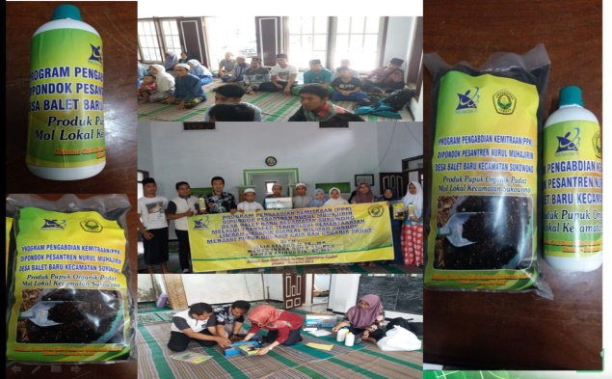

DAFTAR PUSTAKA
BPS Kabupeten Jember, 2014, Jember dalam Angka, Jember
Balai Besar Litbang Sumberdaya Lahan Pertanian. 2010. Peranan Unsur Hara N,P,K dalam Proses Metabolisme Tanaman Padi. Badan Penelitian dan Pengembangan Pertanian. Bogor. 22 hal.

Hadisuwito, S. 2008. Membuat Pupuk Kompos Cair. PT Agromedia Pustaka. Jakarta. 50 hal

Havlin, J. I., J.D. Beaton, S. M. Tisdale, W.L Nelson. 1999. Soil Fertility and Fertilizers. An Introduction to Nutrient Management. Prentise Hall, Upper Sadle River, New Jersey. 205 p.

Leiwakabessy, F.M. dan A. Sutandi. 2004. Diktat kuliah Pupuk dan Pemupukan. Jurusan tanah, Fakultas Pertanian, Institut Pertanian Bogor. Bogor. 208 hal.

Partomo, TS., Soejoedono, AR. 2002. Ekonomi Skala Kecil/Menengah & Koperasi. Ghalina Indonesia, Jakarta

